TRABAJO PRÁCTICO DE CATEQUESIS
“Santos Dominicos”
Integrantes:
López, Candela.
Sarmiento, Abril.
Martínez, Guadalupe.
Díaz, Agustina.

Profesor:
Sirerol, Germán.

Santo elegido:
San Martín de Porres.

Año cursado:
5to Año “A”

Ciclo Lectivo 2023

1
RELATO DE SAN MARTÍN DE PORRES
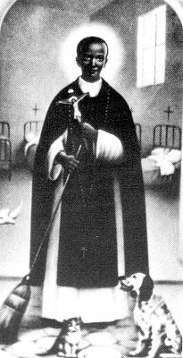
San Martín de Porres, también conocido como “El santo de la escoba” por ser representado con una escoba en la mano como símbolo de su humildad… fue un santo peruano nacido el 9 de diciembre de 1579 en Lima. Es conocido por su devoción, caridad y habilidades curativas. A pesar de enfrentar la discriminación racial debido a su ascendencia mestiza, se convirtió en un fraile dominico y dedicó su vida a ayudar a los pobres y enfermos. San Martín de Porres es considerado el patrón de la justicia social y de los cuidados médicos. .
Antes de convertirse en santo, San Martín de Porres tuvo una vida marcada por su origen mestizo y su lucha contra la discriminación racial. Esta mezcla racial lo ubicó en una posición social complicada y enfrentó discriminación y prejuicio debido a su origen.
A pesar de estas circunstancias, en 1594 a los 15 años, San Martín encontró su camino en el servicio religioso y se unió al Convento de Santo Domingo en Lima como lego, lo que significa que no era sacerdote, pero se dedicaba a tareas de servicio y ayuda en el monasterio. Realizaba trabajos humildes como barrendero, portero y cuidador de los animales del convento. Su devoción y habilidades curativas lo llevaron a ser reconocido y venerado tanto por los miembros de la comunidad religiosa como por la sociedad en general.

2
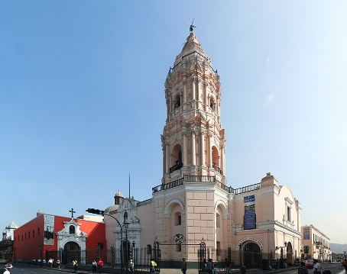
A lo largo de su vida en el convento, San Martín demostró una profunda devoción. Atendía a los enfermos y heridos, tanto humanos como animales, y su reputación de sanador se difundió rápidamente.
San Martín era un hombre de profunda fe y oración. Pasaba tiempo en comunión con Dios y buscaba la guía espiritual en su vida. Fue una figura ejemplar de servicio, caridad y amor hacia los demás. Su vida y acciones reflejan una profunda devoción religiosa y un compromiso inquebrantable con el bienestar de los más vulnerables en la sociedad. A pesar de las dificultades que enfrentó anteriormente… San Martín mantuvo una actitud humilde a lo largo de su vida. Aceptó tareas humildes en el convento y se consideraba a sí mismo un siervo de Dios y de los demás.
Desarrolló habilidades en el campo de la medicina y la curación, lo que le permitió atender a los enfermos y aliviar su sufrimiento. San Martín fundó un orfanato y un hospicio para niños abandonados, demostrando su disposición a sacrificar sus propias comodidades en beneficio de los necesitados.
Martín siempre aspiró a realizar vocación misionera en países y provincias alejados. Con frecuencia lo oyeron hablar de Filipinas, China y especialmente de Japón, país que alguna vez manifestó conocer. El futuro santo fue frugal, abstinente y vegetariano. Usó siempre un simple hábito de cordellate blanco con una capa larga de color negro.
Casi a la edad de sesenta años, cayó enfermo y anunció que había llegado la hora de encontrarse con el Señor.
Ficha Técnica sobre su vida: 3
Nombre completo: | Juan Martín De Porres Velázquez.
País de Nacimiento: | Lima, Perú.
Fecha de nacimiento y defunción: | Nacimiento: 9 de diciembre de 1579  Defunción: 3 de noviembre de 1639
Ocupación: | Fraile dominico peruano.
Familia: | Padres: Juan De Porres De Miranda y Ana Velázquez.  Hermana: Juana De Porres.
Apodo: | “Santo de la escoba.”
Canonización: | En 1962 por Juan XXIII
Beatificación: | En 1837 por Gregorio XVI
Orden religiosa: | Orden de predicadores.
Dones: | Sanación, Bilocación y Videncia.
Atributos: | Perro, gato, escoba, crucifijo, Paloma, etc.

Apreciación grupal, ¿Puedo ser Santo? 4
Empecemos primero definiendo el qué es ser Santo; es ser una persona destacada en nuestra religión, por su fe y sus virtudes, pero, ¿Podemos ser ejemplares para la religión?, ¿Hay personas que seguirían nuestro camino?, Sentimos que son preguntas que sólo dependen de nosotros, de nuestras dicciones con respecto a la fe: Si nos vamos a dedicar a priorizar a Dios en nuestra vida.
¿Cuál es nuestra meta con respecto a la del camino de Dios? Seguirlo, que nos acompañe, que veamos su amor como sus Hijos Amados, pero sabiendo Él que también lo amamos y decidimos seguir su camino.
El ser santo no solo es decidir ir por el camino de la fe, sino que también requiere sacrificio, perdonarnos y perdonar al otro, amar al hermano. Los Santos deben ser venerables ante los ojos de la Iglesia, deben tener milagros atribuidos y testimonio.
Ahora, ¿Todos podemos ser Santos? Nosotras creemos que sí… Todo el que esté dispuesto, puede serlo. Dios no cierra la puerta de amar la religión a ninguno de sus Hijos.
Concluyendo, sí podemos ser Santos, pero hay que recordar que no sólo se queda en el poder, sino también en el querer. Sin voluntad, el camino de la Santidad va a estar muy limitado, no debe ser fácil pero siempre puedes encontrar la manera de ser Santo, aún si no es siendo Beatificado y Canonizado, puedes llevarlo dentro; Ayudar y servir a tu manera, siempre y cuando lleves al Señor y la Santidad en ti.

